Handbook

DIB3511 Preparation for Internship
&
DIB4513 Internship

B.B.A. (Digital International Business)

Semester 3/2023 and 1/2024
College of Hospitality Industry Management
Suan Sunandha Rajabhat University

Table of Contents
Page

CHAPTER 1 Introduction 1

CHAPTER 2 Students’ Qualifications 3
CHAPTER 3 Students’ Practices Guideline 5

CHAPTER 4 Role of Host Enterprise, Job Supervisor and CHM Inspector/Advisor 8

CHAPTER 5 Monitoring and Evaluation 10

APPENDICES 12

Appendix A: Internship Application Form 13
Appendix B: Components of Internship Report 15
Appendix C: Internship Student Leave Form 20
Appendix D: Student Record Forms 21
Appendix E-1: Student Evaluation Form (Host Supervisor) 26
Appendix E-2: แบบประเมินนักศึกษาโดยผู้ควบคุมการฝึกปฏิบัติ (Host Supervisor) 28
Appendix E-3: Student Evaluation Form (CHM Supervisor) 29
Appendix E-4: แบบประเมินนักศึกษาโดยอาจารย์นิเทศก์ 31
(CHM Inspector/Supervisor)
Appendix F: Rubric Assessment Criteria 32
Internship: Student’s Assessment Form 34

CHAPTER 1
Introduction

Course Description

DIB3511: Preparation for Internship (at least 90 hrs)
DIB4513: Internship (at least 400 hrs)

These courses will enable students to develop the skills, attitude, and motivation for their future career in Digital International Business.
Within the courses, students increase their skills to analyze corporate structure, organizational behavior, system of corporate division of labor and internal management and also the patterns and logic of digital international business processes in the modern conditions of Thai and digital international business development.
In general, these courses are oriented for students’ future career in digital international business and real employment in the future, as well as emphasizes on the consideration and analysis of the real company working in market conditions.

Objectives
  - To create an opportunity for student to learn from hands-on experience in order that they can realize if they lack any skills crucial to their career;
  - To provide students’ knowledge, and skills in digital international business processes in order to well- prepared for their future career;
  - To clarify students’ point of view on various business and industries movement on the international level, global and regional system of digital international business organization, Governmental regulation and modern functioning; and
  - To increase students’ ability to work with others such as colleagues and supervisors, and personalities that meet the requirements of Digital international business’ human resource demand.

Tasks Scope
Appropriate workplaces relevant to the B.B.A. (Digital International Business) degree program for Internship are as follows:
- Work placements that provide experiences in any fields and directions of Digital international business such as industrial, agricultural, service and technology;
- Work placement that are related with Multinational companies and structures functioning (such as branches or multinational corporations, banks, holdings);
- Work placements that are related with international trade, international transportation, logistic and mailing;
- Workplace that are related with Thai Government and with digital international business and international economic relations regulation, stimulation and control (such as services, ministries, agencies and so on);
- Work placements that are related with Non-Governmental and Non-profit International organization activity and functioning;
- Work positions in National and global, Governmental and private statistical and analytical agencies and associations; educational institutions that are related with Digital international business researches and studying.

Duration
- DIB3511: Preparation for Internship
This course is designed for prepare student to work with real workplace. It will be held during summer semester before 4th year. The duration starts from July to August.
- DIB4513: Internship
This course is designed for 4th year student in Digital international business degree program. The course will be held during a first semester in 4th year and the duration starts from September to end of December.

CHAPTER 2
Students’ Qualifications

Requirement
In order to register for Internship, students must:
- register for DIB3511 Preparation for Internship / DIB4513 Internship course before going to the workplace and serve successfully as an intern for the required time;
- pass TOEIC test – 420 scores for DIB3511 and 480 scores for DIB4513
- attend the orientation successfully before starting their internship;
- have the appropriate knowledge, ability and aptitude to meet the work placement requirements;
- have good personality and clear record of good behavior;
- have good physical and mental health and be without any transmitted diseases;

Conditions
In order to fulfill the Internship, students must:
- have practical training of at least 90 hours for DIB3511 Preparation for Internship and at least 400 hours for DIB4513 Internship at work placements;
- have practical training at work placements under the Internship Program;
- follow all regulations of the work placement strictly;
- dress the formal CHM student uniform or the uniform of their work organization;
- contact and report training assignments regularly (once a week) to the inspector/advisor from Digital International Business program of CHM;
- support organization and participate in advisor’s visitation of the student’s work placement at least two times during the course (first time during 2nd month and second time during 4th month of Internship period);
- submit weekly report about work/task at the work placement to the CHM inspector/advisor who can give a consultation to students;
- submit final report to the inspector/advisor and commit a presentation within two weeks after completing the course. The example of final report component is shown in Appendix B. Students have to submit additional document as an appendix of their report;
- submit Host evaluation, sealed within an envelope, to CHM inspector/advisor together with the final report;
- inform of any difficulties or problems arises during Internship period that the students are unable to resolve.

Preparation
- Students have to fill in the Internship request form (Appendix A) to apply for his/her DIB3511 Preparation for Internship / DIB4513 Internship;
- Students must attend the Orientation arranged by the program prior to Internship;
- Students will be allowed to participate only within the type of Internship that is relevant to his or her major and program;
- Students must consult and obtain the approval from program inspector/advisor and the Dean of College of Hospitality Industry Management.

Internship Arrangement
- The venue of the Internship can be firms, institute or organization in Thailand, Southeast Asia as well as other countries.
- CHM contacts the required workplace for a student and sends an official letter to the workplace at least 3 weeks before the Internship begins;
- Student has to submit a letter of acceptance from the Internship workplace within 1 week before Internship starts to advisor and office staff of CHM.

CHAPTER 3
Students’ Practices Guideline

Students enroll in the course DIB3511 Preparation for Internship / DIB4513 Internship is under the direction of an identified supervisor by appointed supervision within Thailand or oversea. During the internship, it is necessary to comply with rules and regulations of CHM and the workplace to assure a smooth internship, which affects greatly on evaluation and achievement of the students’ internship as well as contributes to the reputation of Suan Sunandha Rajabhat University.

Students’ Duties
- Follow all regulations of the work placement strictly;
- Try their best to accomplish job assignments at the work placement. If there is any problem, students should inform the job supervisor and/or the inspector/adviser as soon as possible;
- Try their best to learn from their work in order to develop knowledge and skills;
- Write weekly report in order to submit to the inspector/adviser through email, Moodle or Social Media for the acknowledgement and recommendation;
- Report any problems that may arise, or sickness; and
- Prepare a final report to the inspector/advisor.

Students’ Report Submission
Students have to submit the final report of Internship in both hard copy and soft copy via supervisor/advisor’s email within two weeks after completing the course (see Appendix B). Students have to submit additional document as an appendix of their report.

Students’ Practices
- Strictly follow the rules and regulations of the host enterprise.
- Regularly attend and complete each task with full intention.
- Comply with the restriction for organization’s confidentiality.
- Take advice and admit correction from instructor and inspector with respect.

Do | Don’t
- do arrive early and be prepared | - don’t use jargon
- be flexible and prepared to adjust | - don’t be late
- be service- minded | - don’t run over time
- do keep on task | - don’t be afraid to say “I don’t know”
- do follow up | - don’t argue
- do start on time | - don’t interrupt
- do provide good report | - don’t break the rules
- be enthusiastic | - don’t be discouraged

Dress Code and Grooming
Dress in the formal CHM uniform or uniform of the organization.

Rules and Regulations
1. Working Hours
- Working hour is 6 hours per day; 5 working days per week, at least 90 hrs for DIB3511 and at least 400 hrs for DIB4513.
- Students have no right to ask for salary, wage or any payment from the host in case of their working hour is in regular time permitted as in 1;
- If requested by the host to work overtime, the consent from student is necessary;
- Students have to attend to work and leave at the time as mentioned in the rules and regulation of the work organization; and
- Students have to attend at least 80% of working time assigned including orientation and final wrap-up meeting at the university.
2. Good Practices
- Always stay in the vicinity and do not leave the place without approval.
- Be humble and polite and strictly follow the instruction of supervisor and/or instructor.
3. Prohibited Manners
- Violation of rules and regulations;
- Participate in or cause or lead to an argument or fighting;
- Gambling;
- Cause any damage to public or personal properties;
- Drink alcohol at work or take drug;
- Commit an affair or adultery/sexual harassment; and
- Thief or violate any laws.
4. Leave (Find leave form in Appendix C):
- Sick leave
1) Sick leave less than 3 days:
Student has to submit a leave form to supervisor and CHM at the first day resuming to work (or to authority);
2) Sick leave more than 3 days:
Student has to submit a leave form with a medical certificate to supervisor then report to the inspector and CHM.
- Other leave
Student has to submit a leave form to job supervisor and CHM for approval before the leave.
5. Penalty
- Parole: for those violations with intention or recurrent case with a previous warning;
- Termination: for a recurrent case with a prior parole.
Penalty Appointment
During Internship, the job supervisor and the inspector are in charge of appointing the penalty:
- Students will be warned by the job supervisor;
- Internship’ inspector/advisor reports to the Dean of College of Hospitality Industry Management, Suan Sunandha University by phone, email or a letter;
- When informed, the inspector/advisor commences the preliminary fact finding and report to the program board to appoint penalty as in Penalty; and
- Students in parole are needed to report to the program for further proceeding of the university regulations.
6. Appeal against Penalty
If the students are subject to penalty considered as partiality or non-justified penalty, he/she needs to appeal to the Dean of College of Hospitality Industry Management in written form within 15 days from acknowledgement.
7. Students’ Right
Internship termination: students have right to terminate the Internship if necessary but under the consideration of CHM Committee board in a particular case.

CHAPTER 4
Role of Host Enterprise, Job Supervisor
and CHM Inspector/Advisor

Good cooperation among the three parties (host enterprise participating in the Internship Program, CHM, and students) of the Digital International Business Internship arranged for the students in B.B.A. (Digital International business) degree program will lead to mutual success and benefits to the three parties. Therefore, different roles of the host enterprise, job supervisor and the inspector/ advisor are definitely important and required to clarify in order to meet the effectiveness and efficiency of this Internship.

Role of Host Enterprise and Job Supervisor
- Role to evaluating the students during their Internship
Job supervisor at the host enterprise has a role in evaluation of students’ Internship. The students’ scores are from the performance through given assignments, adaptability to working environment and learning skill development of students.
- Role to controlling the students’ behavior to comply to the host enterprise’s rules and regulations
Host enterprise and job supervisor are authorized and assigned to control students’ behavior to comply with the rules and regulations of the host. If violate, host enterprise and job supervisor can give a warning and appropriate penalty (see CHAPTER 3- Penalty)
- Role to working skill training
Host enterprise and supervisor play an important role in the learning and working experience of students during their Internship through their skills and experiences in management and works alike. The supervisor is considered as well as a teacher.
- Host Supervisor shall assess students’ performance by using Student Evaluation Form (Appendix E-1 and Appendix E-2) using the Rubric (Appendix F) at least twice during student’s Internship.

Role of CHM Inspector/Advisor
- Role to assessing the student’s Internship
  - Inspector/advisor has roles to monitor and evaluate the students by visiting them to assess the students’ work performance, self development, adaptability and learning capacity using the Rubric Assessment Criteria in Appendix F. In addition, the inspector/advisor is assigned to assess the Internship report submitted by individual students, which expresses the application of individual students’ knowledge to actual practice.
  - CHM inspector/advisor has to assess students’ performance by using the host supervisors’ report and individual students’ Internship report which expresses the application of individual students’ knowledge to actual practice. (Appendix E-3 and Appendix E-4 )

- Role to Consultancy
When visiting the students at the Internship workplace, the inspector/advisor has a role as a consultant to various problems found at work, then discuss to the host about the problem and find out the possible solutions. If receiving a report of student violation, the inspector/advisor should find the fact and report to the Dean of College of Hospitality Industry Management in written form.

CHAPTER 5
Monitoring and Evaluation

Inspection and Evaluation
Head of the Program or lecturer or appointed person assigned by CHM will be an inspection person to supervise the students at the workplace in order to monitor and evaluate the students’ performance periodically at least twice.

Evaluation Methods
When commencing the Course DIB3511 Preparation for Internship / DIB4513 Internship, the Dean of CHM sends out the inspector/ advisor at least twice; at the beginning of the Internship and during the Internship. Throughout the duration requirement of the course, students should have a good conduct and cause no difficulties to the host enterprise and the university.

The evaluation structure is as below:
- Attendance & Participation in Orientation Seminar 10 %
- Host’s Evaluation in Work Performance 30 %
- Inspector/advisor’s Evaluation 10 %
- Final Report 20 %
- Presentation using Power Point 10 %
- Weekly Report 20 %
Total 100 %

Remarks:

- Report has to be handed to the inspector of B.B.A. (Digital International Business) on the presentation date;

- Presentation will be held within two-week after the completion date;
- In case of late report submission, the penalty is to deduct 1% of total score per day.

The Grade Report Criteria:
After finishing the course DIB3511 Preparation for Internship / DIB4513 Internship, student’s final report is obliged to be submitted to the inspector/advisor with a power point presentation. The CHM inspector/advisor will compile all scores for evaluating the students’ grading. The Grading Criteria are as follows.

The Grade Report Criteria
Student’ Score (%) | Grade | Result / Remark
86.00-100 | A | 4.00
82.00-85.00 | A⁻ | 3.75
78.00-81.00 | B⁺ | 3.50
74.00-77.00 | B | 3.00
70.00-73.00 | B⁻ | 2.75
66.00-69.00 | C⁺ | 2.50
62.00-65.00 | C | 2.00
58.00-61.00 | C⁻ | 1.75
54.00-57.00 | D⁺ | 1.50
50.00-53.00 | D | 1.00
46.00-49.00 | D⁻ | 0.75
0.00-45.00 | F | 0
- | I | Incomplete
- | W | Withdraw

Appendices

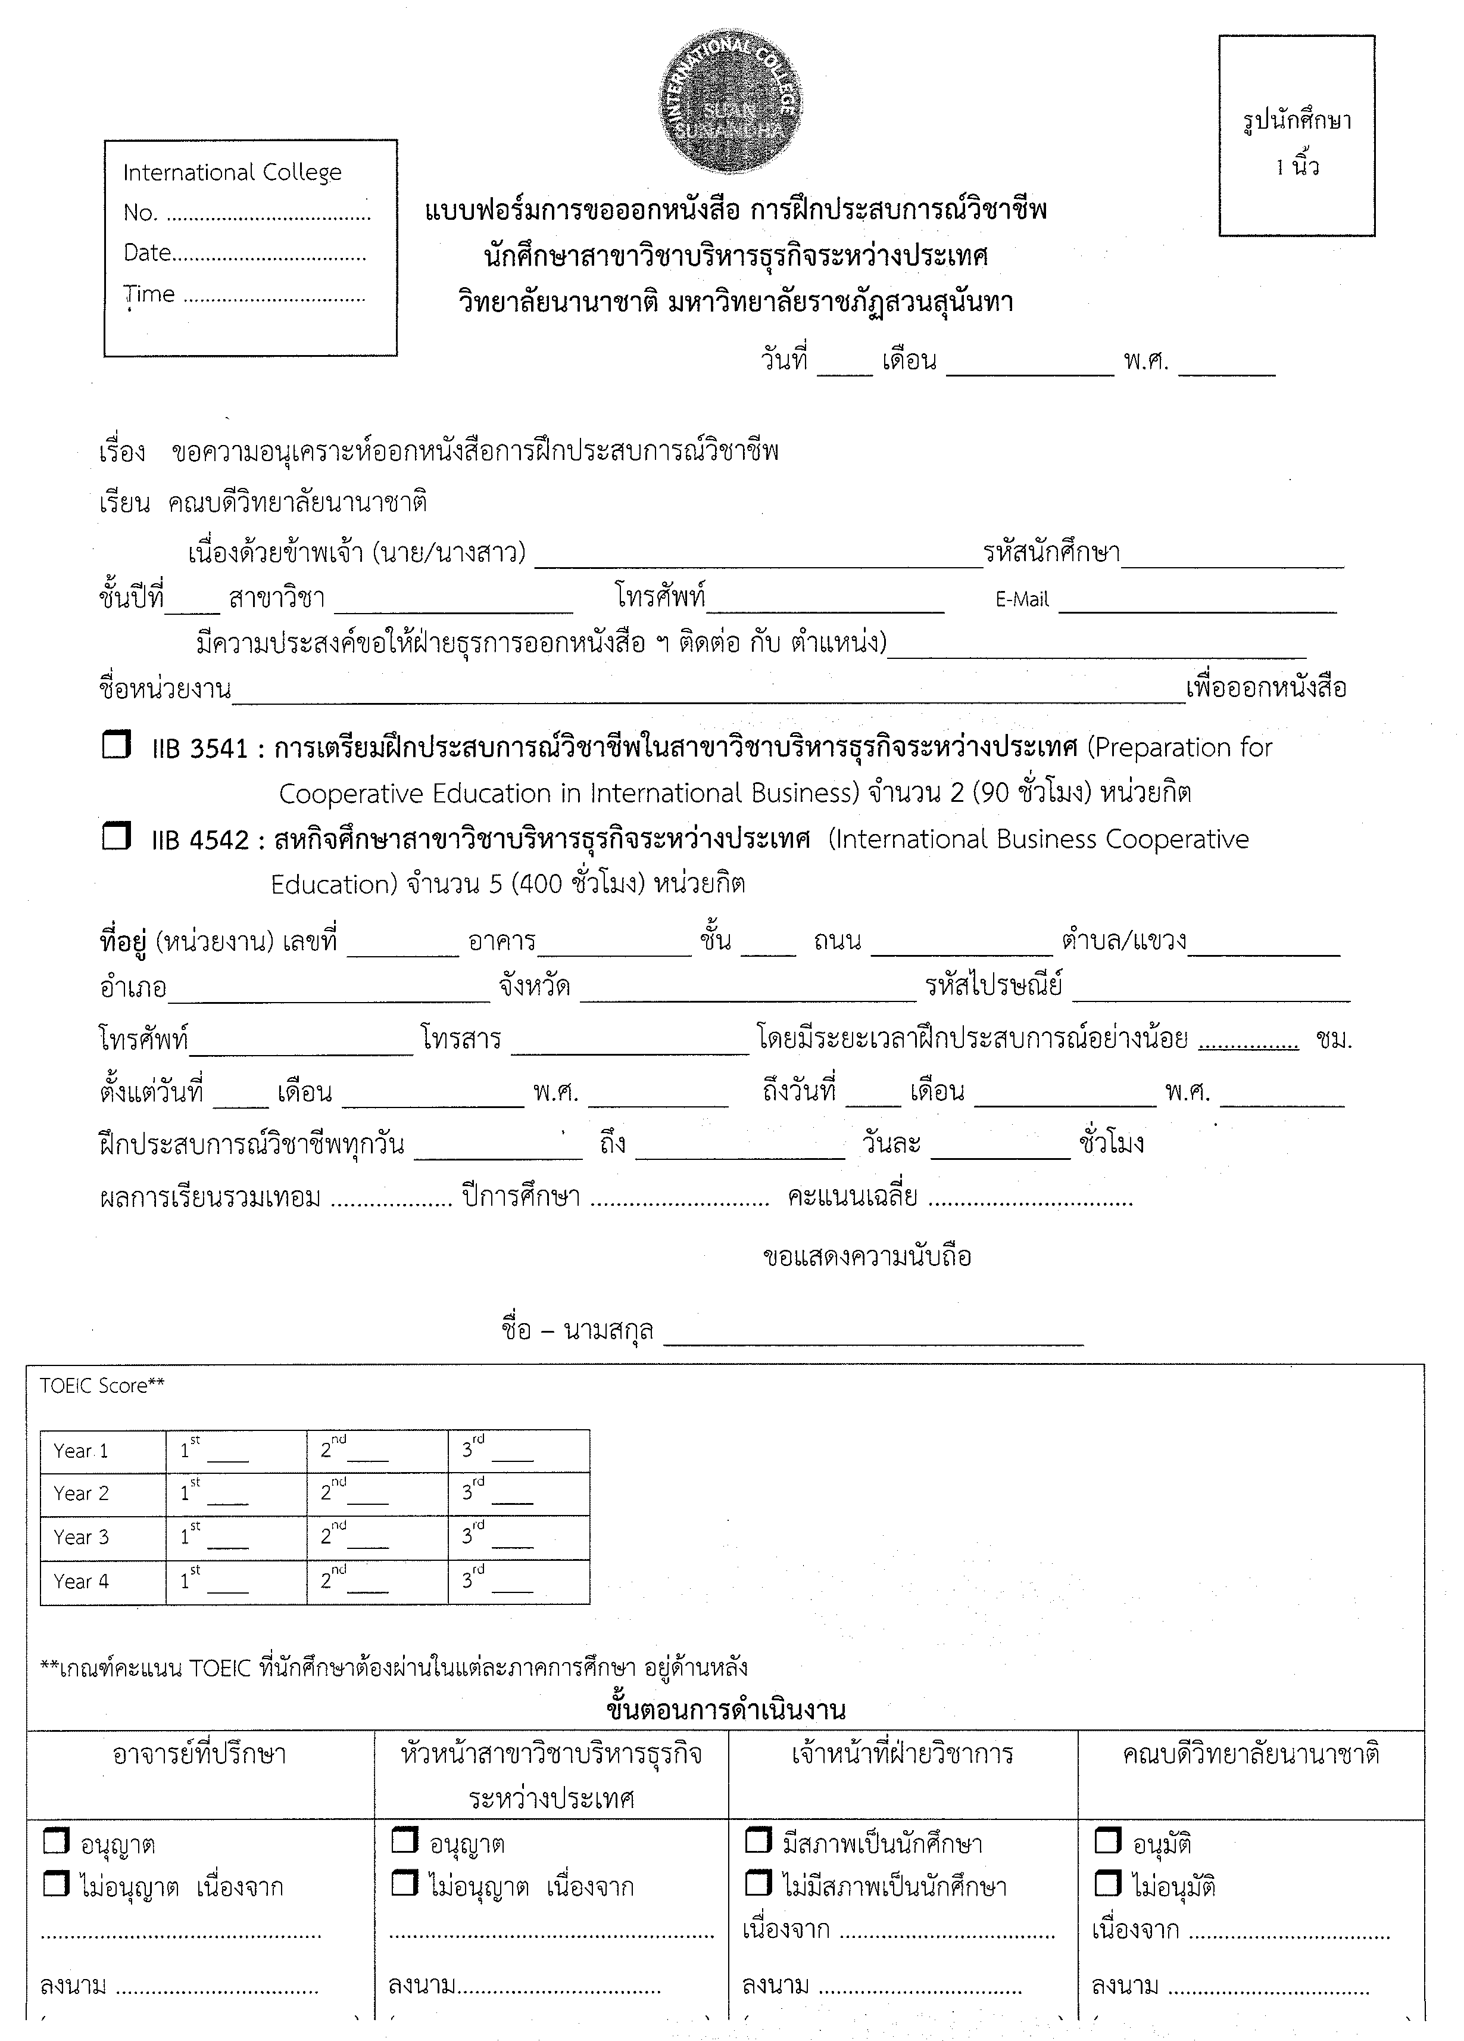
Appendix A

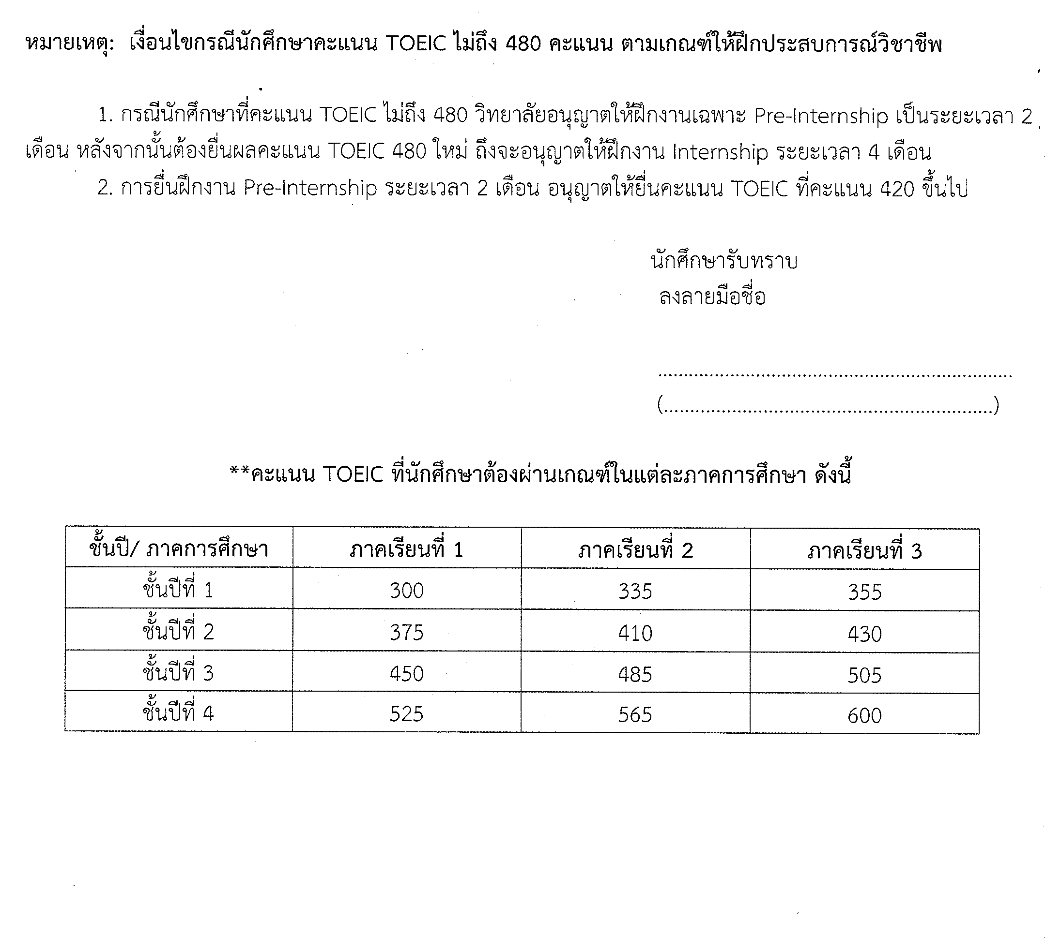

Appendix B

Components of Internship Report

Components of the Report

- Front cover: Use hard paper cover with the format given in Appendix B (DIB3511: Blue color, DIB4513: Pink color)
- Front inner cover: Use a regular A4 paper, printed identically to the cover
- Preface
- Table of content
- Chapters: (Total of 3000 words or 12-15 pages, Line Spacing 1.5, Time New Roman 12 points)

Chapter 1: Introduction

Chapter 2: Content of the report (see more in “Details of Chapter 2: Content of Report Writing”)
Chapter 3: Conclusions and Recommendations (see more in “Details of Chapter 3: Conclusions and Recommendations”)
Chapter 4: References (see more in “Details of Chapter 4: References”)
- Appendices (see more in “Details of Appendices of Final Report”)
- Back inner cover: Use regular A4 paper
- Back cover: Use hard paper cover (DIB3511: Blue, DIB4513: Pink)

Internship Report

Name of Host Enterprise (School/Institute/University)

By

Name of Student……..
Student ID……….

Semester ......., Academic Year ..........
College of Hospitality Industry Management
Suan Sunandha Rajabhat University

Details of Chapter 2: Content of Report Writing
Note: Total of 3000 words or 12-15 pages, Line Spacing 1.5, Time New Roman 12

- Organization Profile (500 words)
  - History
Identify the background, establishment, and performance of the company
  - Industry or Product Information
Description of the host enterprise/ company/ organization
- Brief description of the company, industry or sector
- Company history
- Organization of the company, employees, organization chart, size and volume of the company
- Nature of the company activities (Products, services, etc.)
- Geographic location
- Competitors
- Services and outlets
- Target group (type of clients, market share)
- Occupancy
  - Organization Structure
Administrative structure and line of command of host enterprise and unit where the student is working with.
  - Vision/Mission.
- Department Description (750 words)
- Department SWOT analysis (500 words)
  - Analyze chosen topic of the department using SWOT (strength, weakness, opportunity, and threat)
  - Theory reference, body of your report
- Job Profile (750 words)
  - Internship details
- your position and job description
- start-ending date
- department including the organization chart
- name and the position of your supervisor
- address, telephone, fax, and e-mail

  - Responsibilities
- Scope of duty work assigned, Jobs and Responsibilities: Identify the activities, number of hours of work assignments and responsibilities
  - Issues
- Problems you have encountered in handling your job assignment
  - Knowledge/ Adjustment
- Objectives of the Internship, expectation and achievements/ reality of the Internship you have experienced.
- How strong is the correlation between this experience and your class room knowledge
- How regularly coordinator staff contact with you either by e-mail or visiting
- What you have leant about operation of organization
- The level of responsibility given to you by your job supervisor
- Skill and qualification you have gained from the Internship
- Understanding of the various aspects of professional work
- Your thoughts about how Internship might influence your real internship as well as future career plans

Details of Chapter 3: Conclusions and Recommendations

Recommendations derived from the Internship
- Advantage and disadvantage of the organization
Strength and weakness of the host enterprise including location and administration and management aspects.
- Benefit from the Internship
Identify benefits from the experience, and benefits in terms of academic strength and contribution to business problem solving.
- Problem and implication
All problems and implications found during the Internship.
- Problem solution and recommendation
- Attitude toward this career after the Internship
Your true personal feelings toward business careers, including relevant careers you may find.
Details of Chapter 4: References
- Identification of list of books, documents and individual persons cited in this report using APA style.
- This part needs to start a new page and the first line of page.
- Then type name of author (last name followed by name) and book or document that is cited in the report in an alphabetical order. For books or documents or authors in English, they should be placed after Thai names, alphabetically as well.

Details of Appendices of Final Report
Display example of document or outcome from the Internship or any item as part of the content as followings:
- Letter
- Letter of recommendation from the workplace and signature/stamp.
- The letter of recommendation from the host has to identify the Total Number of Student’s participate his/her Internship Hours.
- Dairy Log of Practicum: Daily/ Weekly report (see Appendix D):
  - Describe scope of duty; indicate which department/ section student is working with and; what are duties and responsibilities assigned.
    - Students daily record, weekly work report
    - Training record, inspector record
    - Brochures, map of the site
- Problem conclusion and how to solve problems.
- Photograph, student’ photographs and the workplace’s.
- Other suggestion.

Appendix C

Internship Student Leave Form
Date………./……………./…...........…
เรียน อาจารย์นิเทศก์
Dear Inspector
ชื่อ/ Name………………………......…………รหัสประจำตัว / Student ID……………….....……
สาขาวิชา / Program………………………………..……มีความประสงค์ขอลาหยุด /I would like to apply my leave from date……………to……..……..รวม……….......วัน / Day(s)
ระบุความจำเป็นที่ต้องหยุด / Reason………………………......................................................................................
………………………………………………………………………………………………………………………………………………………………………………………………………………………………………………ที่อยู่ที่สามารถติดต่อได้ระหว่างที่ลาหยุด / During my leave I shall be at...................................................................
....................................................................................................โทร /Tel………...............…………………………
ข้าพเจ้าได้แนบเอกสารต่อไปนี้เพื่อเป็นหลักฐาน / The following document(s) is/are attached as my evidence.
❑ ใบรับรองแพทย์ / Medical certification
❑ เอกสารอื่นๆ โปรดระบุ / Other Document Please Indicate…………..……………….…….....…………………………………………………………………………………………………………………………………………………………………………………………………
ลายมือชื่อนักศึกษา / Student’s signature…..…………….............………………………

ความเห็นอาจารย์นิเทศก์ / Inspector’s Comment
❑ อนุมัติ / Approved
- ไม่อนุมัติ / Disapproved because…………………...............................………………......................................
ลงนาม / Signature……………………………………………......……..Date……./…………./…...….

คณบดีวิทยาลัยนานาชาติ / Dean of College of Hospitality Industry Management
❑ อนุมัติ / Approved
❑ ไม่อนุมัติ / Disapproved, because……………………………………………………………….......................
ลงนาม / Signature…………………………....……………………..…Date……./…………./…....….

Appendix D

Student Record Forms

Student Daily Record Form
This form is for recording student daily Time In / Time Out.

Student’ Activities in Weekly Record Form
This form is a weekly recording student’ activities.

Student Assessment Rubric
The rubric is designed for Host Supervisor and CHM Inspector to evaluate the performance of student.

Student Daily Record
Student Name: ____________________________________________________
Student ID: ____________________________________________________
Name of Host: ____________________________________________________
Duration (Month): _________________________________________________
Date | Time |  |  | Department | Activities & Work Assignment | Host Supervisor’s Signature
 | Time  In |  | Time Out

Student Daily Record
Student Name: ____________________________________________________
Student ID: ____________________________________________________
Name of Host: _____________________________________________________
Duration (Month): _________________________________________________
Date | Time |  | Department | Activities & Work Assignment | Host Supervisor’s Signature
 | Time  In | Time Out

Student Daily Record
Student Name: ____________________________________________________
Student ID: ____________________________________________________
Name of Host: _____________________________________________________
Duration (Month): _________________________________________________
Date | Time |  |  | Department | Activities & Work Assignment | Host Supervisor’s Signature
 | Time  In |  | Time Out

Student Weekly Record
Student Name: ____________________________________________________
Student ID: ____________________________________________________
Name of Host : ____________________________________________________
Duration (Month): _________________________________________________

Activities and Work Assignments
............................................................................................................................
............................................................................................................................
............................................................................................................................
............................................................................................................................
Benefits / Experiences
............................................................................................................................
............................................................................................................................
............................................................................................................................
............................................................................................................................
Problems/ Obstacles to the work
............................................................................................................................
............................................................................................................................
............................................................................................................................
............................................................................................................................
Student’s Opinion
............................................................................................................................
............................................................................................................................
............................................................................................................................
_________________________
Student’s Signature
Supervisor’s Opinion
..........................................................................................................................................................................................................................................................
________________________
Host Supervisor’s Signature

Appendix E-1

 | Student Evaluation Form (First Evaluation)
 | Student Name: ____________________________________________________
 | Student ID: ____________________________________________________
 | Name of Host: ____________________________________________________
 | Duration (Month): _________________________________________________
Performance |  | Poor  (Score1) | Fair  (Score 2) | Good  (Score 3) | Very Good  (Score 4)
Overall
Student’s Behavior
Behavior to other
Self Behavior
Responsibility

Supervisor’s Recommendation and Suggestion
............................................................................................................................
............................................................................................................................
............................................................................................................................
............................................................................................................................

__________________________________ _________________________________
Name of Host Supervisor Host Supervisor’s Signature

Date ………………………

Student Evaluation Form (Second Evaluation)
Student Name: ____________________________________________________
Student ID: ____________________________________________________
Name of Host: ____________________________________________________
Duration (Month): _________________________________________________

Performance | Poor  (Score1) | Fair  (Score 2) | Good  (Score 3) | Very Good  (Score 4)
Overall
Student’s Behavior
Behavior to other
Self Behavior
Responsibility

Supervisor’s Recommendation and Suggestion

............................................................................................................................
............................................................................................................................
............................................................................................................................
............................................................................................................................

__________________________________ _________________________________
Name of Host Supervisor Host Supervisor’s Signature

Date ………………………

แบบประเมินนักศึกษาโดยผู้ควบคุมการฝึกปฏิบัติ (Host Supervisor)
ชื่อ-สกุล___________________________________________ รหัส____________________________
(Name-Surname) (Student ID)
ชื่อสถานที่ฝึกงาน_________________________________ ระยะเวลาฝึกงาน______________________
(Name of Organization) (Duration)
หัวข้อการประเมิน | ควรปรับปรุง Poor (1) | พอใช้  Fair (2) | ดี  Good (3) | ดีมาก  Very Good (4)
1.พฤติกรรมต่อสถาบันแหล่งฝึก (Behavior to the Establishment)
*ตรงต่อเวลา (Attendance)
*บุคลิกภาพและการวางตัว (Personality)
*การแต่งกาย (Appearance)
*การปฏิบัติตามระเบียบของหน่วยงาน (Rules Respect)
2.พฤติกรรมต่อผู้อื่น (Behavior to others)
*การมีมนุษยสัมพันธ์ (Friendliness)
*ความเป็นผู้นำ (Leadership)
*มารยาทในการปฏิบัติงาน (Courtesy)
3.พฤติกรรมต่อตนเอง (Self Behavior)
*ความซื่อสัตย์สุจริต (Honest )
*ความตั้งใจและความกระตือรือร้น (Attitude)
*ความสนใจในการแสวงหาความรู้เพิ่มเติม (Learning Enthusiasm)
*ความคิดริเริ่มสร้างสรรค์ (Initiative)
*ความสามารถในการแสดงความคิดเห็น (Self Expression )

หัวข้อการประเมิน | ควรปรับปรุง Poor (1) | พอใช้  Fair (2) | ดี  Good (3) | ดีมาก  Very Good (4)
4. ความรับผิดชอบต่องานที่ได้รับมอบหมาย Responsibility
*ความถูกต้องแม่นยำของผลงาน (Job Accuracy)
*ความรับผิดชอบและเป็นผู้ที่ไว้วางใจได้ (Responsibility and Dependability)
*การตอบสนองต่อการสั่งการ (Response to Supervision)
*คุณภาพของผลงาน (Quality of Work)
*ความรู้เกี่ยวกับวิชาชีพ (Job Knowledge)
*ความสนใจ อุตสาหะในการทำงาน (Interest in Work)
5.ทักษะการสื่อสาร (Communication Skills)
*การใช้ท่าทาง น้ำเสียง ใบหน้า (Body Language)
*การสื่อสารด้วยวาจา (Oral Language)
รวม Total

ข้อเสนอแนะ / ความคิดเห็น (Opinions/Suggestions)
.................................................................................................................................................................................................................................................................................................................................... ..................................................................................................................................................................
ลงชื่อ ………………………………........ ผู้ควบคุมการฝึกงาน
(Supervisor’s Signature)

Appendix E-3

Student Evaluation Form (First Evaluation)
Student Name: ____________________________________________________
Student ID: ____________________________________________________
Name of Host : ____________________________________________________
Duration (Month): _________________________________________________

Performance | Poor  (Score1) | Fair  (Score 2) | Good  (Score 3) | Very Good  (Score 4)
Overall
Student’s Behavior
Behavior to other
Self Behavior
Responsibility

Supervisor’s Recommendation and Suggestion
............................................................................................................................
............................................................................................................................
............................................................................................................................
............................................................................................................................

__________________________________ _________________________________
Name of SSRU Supervisor SSRU Supervisor’s Signature

Date ………………………

Student Evaluation Form (Second Evaluation)
Student Name: ____________________________________________________
Student ID: ____________________________________________________
Name of Host : _____________________________________________________
Duration (Month): _________________________________________________

Performance | Poor  (Score1) | Fair  (Score 2) | Good  (Score 3) | Very Good  (Score 4)
Overall
Student’s Behavior
Behavior to other
Self Behavior
Responsibility
Supervisor’s Recommendation and Suggestion

............................................................................................................................
............................................................................................................................
............................................................................................................................

__________________________________ _________________________________
Name of SSRU Supervisor SSRU Supervisor’s Signature

Date ………………………

แบบประเมินนักศึกษาโดยอาจารย์นิเทศก์ (SSRU Inspector / Supervisor)
ชื่อ-สกุล_____________________________________________รหัส______________________________
(Name-Surname) (Student ID)
ชื่อสถานที่ฝึกงาน___________________________________ระยะเวลาฝึกงาน_______________________
(Name of Organization) (Duration)
หัวข้อการประเมิน | ควรปรับปรุง Poor (1) | พอใช้  Fair (2) | ดี  Good (3) | ดีมาก  Very Good (4)
1.พฤติกรรมต่อสถาบันแหล่งฝึก (Behavior to the Establishment)
*ตรงต่อเวลา (Attendance)
*บุคลิกภาพและการวางตัว (Personality)
*การแต่งกาย (Appearance)
*การปฏิบัติตามระเบียบของหน่วยงาน (Rules Respect)
2.พฤติกรรมต่อผู้อื่น (Behavior to others)
*การมีมนุษยสัมพันธ์ (Friendliness)
*ความเป็นผู้นำ (Leadership)
*มารยาทในการปฏิบัติงาน (Courtesy)
3.พฤติกรรมต่อตนเอง (Self Behavior)
*ความซื่อสัตย์สุจริต (Honest )
*ความตั้งใจและความกระตือรือร้น (Attitude)
*ความสนใจในการแสวงหาความรู้เพิ่มเติม (Learning Enthusiasm)
*ความคิดริเริ่มสร้างสรรค์ (Initiative)
*ความสามารถในการแสดงความคิดเห็น (Self Expression )

หัวข้อการประเมิน | ควรปรับปรุง Poor (1) | พอใช้  Fair (2) | ดี  Good (3) | ดีมาก  Very Good (4)
4. ความรับผิดชอบต่องานที่ได้รับมอบหมาย (Responsibility)
*ความถูกต้องแม่นยำของผลงาน (Job Accuracy)
*ความรับผิดชอบและเป็นผู้ที่ไว้วางใจได้ (Responsibility and Dependability)
*การตอบสนองต่อการสั่งการ (Response to Supervision)
*คุณภาพของผลงาน (Quality of Work)
*ความรู้เกี่ยวกับวิชาชีพ (Job Knowledge)
*ความสนใจ อุตสาหะในการทำงาน (Interest in Work)
5.ทักษะการสื่อสาร (Communication Skills)
*การใช้ท่าทาง น้ำเสียง ใบหน้า (Body Language)
*การสื่อสารด้วยวาจา (Oral Language)
รวม Total

ข้อเสนอแนะ / ความคิดเห็น (Opinions/Suggestions)
..................................................................................................................................................................................................................................................................................................................................................................................................................................................................................................................................................................

ลงชื่อ ………………………………………
อาจารย์นิเทศก์
(SSRU Inspector/Supervisor)

Appendix F

Rubric Assessment Criteria

Level | Poor (1) | Fair (2) | Good (3) | Very Good (4)
Behavior to Establishment | - Often absent without good reason or frequently report for work late  - Very untidy and does not follow the rules | - Lacks in attendance and for reporting for work on time  - Sometimes untidy and careless about personal appearance  - Lack in following the rules | - Usually present and on time, regular in attendance  - Generally neat and clean and follow the rules | - Very prompt, volunteers for overtime when needed  - Always well groomed; good taste in dress
Behavior to other | - Very distant  - Does not respect supervisor when he/she comments  - Discourteous, antagonistic | - Approachable; friendly one known by other and be able to work with others  - Respect supervisor's advice but caress makes recurrent | - Warm, friendly and sociable Respect supervisor  - Criticisms and comments acceptable and be able to improve | - Very sociable and outgoing  - Always very polite and willing to help
Self Behavior | - Lacks of motivation  - Lacks of knowledge seeking | - Average in creativity, self expression and motivation | - Very in creativity and industrious  - Goes ahead independently at times | - Outstanding in creativity  - Self starter-seeks work  - Always motivated
Responsibility | - Make frequent errors  - Poorly informed about work duties  - Does not meet minimum of quality requirement | - Usually accurate makes only average number of mistakes  - Moderately informed and can answer most common questions | - Require little exact and precise supervision  - Understand all phases of work | - Almost always accurate  - Has complete mastery of all phases of job  - Superior work production record

เกณฑ์ประเมินการปฏิบัติตนของนักศึกษา
Student Assessment Regulation
ระดับ | ควรปรับปรุง (1) | พอใช้ (2) | ดี (3) | ดีมาก (4)
พฤติกรรมต่อ  สถาบันแหล่งฝึก | - ขาดงานเและหรือมา  สายเป็นประจำโดยไม่มีเหตุผลเพียงพอ  - แต่งกายไม่สุภาพเรียบร้อย ไม่ปฏิบัติตามกฎของ สถาบันแหล่งฝึกเป็นประจำ | - ขาดงานและมาสาย  เป็นบางครั้ง  - หละหลวมเรื่องการแต่ง  กายเป็นบางครั้ง  - หละหลวมเรื่องการ  ปฏิบัติตามกฎของสถาบันแหล่งฝึก | - เข้างานตรงเวลาและ  สม่ำเสมอ  - แต่งกายสะอาด สุภาพ  เรียบร้อย  - ปฏิบัติตนตามกฎระเบียบเป็นอย่างดี | - เข้างานก่อนเวลา และมีการทำงานล่วงเวลา  - การแต่งกายสุภาพเรียบ ร้อย  - มีรสนิยมในการแต่งกาย
พฤติกรรมต่อผู้อื่น | - วางตัวห่างเหินกับผู้อื่น  ไม่เคารพและยอมรับเมื่อมีการว่ากล่าวตักเตือน  - ประพฤติตนไม่สุภาพ  แสดงกิริยามารยาทอัน ไม่สมควร | - ปรับตัวเข้าหาผู้อื่นสามารถทำงานร่วมกับผู้อื่นได้  - ยอมรับเมื่อมีการว่า กล่าวตักเตือน แต่ยังมีการทำผิดพลาดซ้ำบ้าง  - ประพฤติตนเป็นที่ยอมรับได้ | - มีมนุษยสัมพันธ์ดี เข้าสังคมง่าย  - เคารพผู้ควบคุมการฝึกงานและยอมรับคำกล่าว ตักเตือนและมีการ ปรับปรุงตัว  - มีมารยาทดี ประพฤติตนเหมาะสม | - มีมนุษยสัมพันธ์ดีมาก เข้าสังคมและเปิดเผย  - สุภาพเรียบร้อย เต็มใจช่วยเหลือผู้อื่น
พฤติกรรมต่อตนเอง | - ขาดความตั้งใจและ  กระตือรือร้น  - ขาดความเอาใจใส่ในการ แสวงหาความรู้ | - มีความตั้งใจและ กระตือรือล้นในระดับ ทั่วไป  - มีความคิดริเริ่ม สร้างสรรค์บ้างและ สามารถแสดงความคิด เห็นได้ | - มีความคิดริเริ่มสร้าง สรรค์  - และมีความขยันแสวงหา ความรู้เป็นตัวของตัวเอง | - ฉลาดและมีความคิดริเริ่มสร้างสรรค์  - แสวงหาความรู้เพิ่มเติม อยู่ตลอดเวลา เป็นตัวของตัวเอง  - กระตือรือร้นตลอดเวลา

ระดับ | ควรปรับปรุง (1) | พอใช้ (2) | ดี (3) | ดีมาก (4)
ความรับผิดชอบต่องาน | - มักทำผิดพลาดสม่ำเสมอ  - ขาดความรู้เรื่องวิชาชีพ  และหน้าที่ที่ต้องปฏิบัติ  - คุณภาพของงานไม่ได้  ตามมาตรฐาน | - ทำงานได้ถูกต้องเป็น  ส่วนใหญ่ แต่ยังมีผิดพลาดบ้าง  - มีความรู้เรื่องวิชาชีพ  และหน้าที่ของตนพอสมควร สามารถตอบคำถามทั่วไปได้  - คุณภาพของงานได้  มาตรฐานทั่วไป | - ทำงานได้เป็นอย่างดี  อาจยังต้องมีการแนะนำบ้าง  - มีความเข้าใจต่อหน้าที่  การงานดี  - คุณภาพของงานดี | - ทำงานได้ถูกต้อง  แม่นยำเป็นส่วนใหญ่  - ปฏิบัติงานได้ตาม  วิชาชีพ  - คุณภาพของงานดีมาก

Digital International Business Internship: Student’s Assessment Form
ชื่อนักศึกษา (Name)...................................................................รหัส (Code)....................................................
สถานที่ฝึกปฏิบัติงาน (Place of Internship)...................................................................................
ช่วงเวลาที่ฝึกปฏิบัติงาน ตั้งแต่ (From)...................................................ถึง (To).................................................

ให้นักศึกษาประเมินหลังจากเสร็จสิ้นการฝึกปฏิบัติงาน ทั้งนี้ในการประเมินผล
ให้นักศึกษาพิจารณาการฝึกปฏิบัติงานโดยให้ระดับคะแนนดังต่อไปนี้ (Student must do this assessment at the end of his/her Internship period by giving score as level follows)
ระดับ 1 (Level 1) ไม่เคยมีการกำหนด ไม่มีการกระทำ ไม่ชัดเจน (Never / Unclearly)
ระดับ 2 (Level 2) มีการกระทำ หรือกำหนดบ้าง (Rarely/ Quite clear)
ระดับ 3 (Level 3) ชัดเจน เปิดโอกาสให้มีการอภิปราย หรือ ซักถามบ้าง (Some/Clearly/Able to discuss)
ระดับ 4 (Level 4) ชัดเจน ทั้งโดยวาจา เอกสาร และสามารถซักถามได้ หรือ เป็นจริง โดยปฏิบัติ อย่างสม่ำเสมอ (Often/Clearly/ Able to discuss/Truthfully)
1. การประเมินผู้รับผิดชอบการฝึกปฏิบัติงานของนักศึกษา (Supervisor Assessment) |  | ระดับ (Level)
1. การปฐมนิเทศที่จัดโดยองค์กร/หน่วยงานที่นักศึกษาเข้าร่วมการเตรียมการฝึกประสบการณ์ วิชาชีพในประเด็นต่อไปนี้ (Orientations declared)
1.1 เป้าหมาย วัตถุประสงค์ และทักษะที่ควรได้รับเมื่อสิ้นสุดการฝึกปฏิบัติ
(Objectives, Goals and skills obtained when finish internship)
 | 1.2 แนะนำองค์กร หรือแผนก/หน่วยงาน/สถานที่ฝึกงาน (Organization Introduction)
1.3 ระเบียบของสถานที่ฝึกงาน ขั้นตอน การวางตัวในการฝึกปฏิบัติ
(Internship Rules and Regulations)
 | 1.4 ตารางการฝึกงาน (Practical Schedule)
2. การเปิดโอกาสให้ซักถาม พูดคุยพบปะแลกเปลี่ยนและรับฟังความคิดเห็นกับ Host Supervisor ขององค์กร/หน่วยงานที่นักศึกษาเข้าร่วมการเตรียมการฝึกประสบการณ์วิชาชีพ
(Able to discuss with Host Supervisor)
3. Host Supervisorขององค์กร/หน่วยงานที่นักศึกษาเข้าร่วมการเตรียมการ
ฝึกประสบการณ์วิชาชีพให้คำแนะนำและเป็นแบบอย่างที่ดีในการปฏิบัติงาน
(Host Supervisor provide good knowledge and demonstration)

2. นักศึกษาคิดว่า สถานที่ฝึกงานมีข้อดีอะไรบ้าง (What are the merits of organization?)
............................................................................................................................................................................................................................................................................................................................................................................ ......................................................................................................................................................................................3. นักศึกษาคิดว่าอะไรบ้างคืออุปสรรคของการฝึกสหกิจศึกษา (What are the difficulties of your Internship?)
............................................................................................................................................................................................................................................................................................................................................................................ ......................................................................................................................................................................................4. นักศึกษาคิดว่าการฝึกครั้งนี้บรรลุวัตถุประสงค์ของการฝึกสหกิจศึกษาในระดับใด (Base on your opinion, what is the level of your Internship?)
............................................................................................................................................................................................................................................................................................................................................................................ ......................................................................................................................................................................................ใช้เกณฑ์ระดับ 1-4 โดย 1 น้อยที่สุด -----> 4 มากที่สุด (1-Least ------> 4-Most)
เป้าหมายของนักศึกษาในการเตรียมการฝึกสหกิจศึกษา  (Aims of Internship) | ระดับ (Level)

5. ความคิดเห็นเพิ่มเติม (Opinions)
............................................................................................................................................................................................................................................................................................................................................................................ ......................................................................................................................................................................................

ลงชื่อ (Student’s Signature) ................................................... นักศึกษา
(.........................................................................)
วันที่ (Date) ......................................

